1. 创建文件夹：mkdir -p /usr/local/nginx
2. 下载nginx包：wget <http://nginx.org/download/nginx-1.13.7.tar.gz>
3. 解压：tar -zxvf nginx-1.13.7.tar.gz
4. 安装nginx依赖包：yum -y install gcc zlib zlib-devel pcre-devel openssl openssl-devel
5. 安装nginx：

|  |
| --- |
| 进入nginx目录： cd /usr/local/nginx  执行命令： ./configure  执行编译命令： make  执行安装命令： make install |

1. 运行：/usr/local/nginx/sbin/nginx -c /usr/local/nginx/conf/nginx.conf
2. 重启：进入nginx可执行目录sbin下，输入命令./nginx -s reload
3. 强行停止：pkill -9 nginx
4. 负载均衡

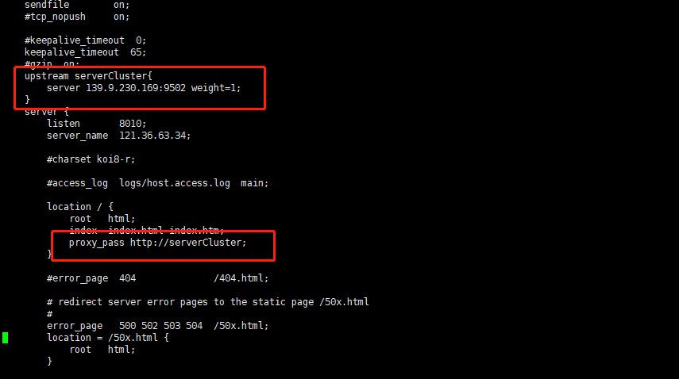

|  |
| --- |
| **weight（权重）**  指定轮询几率，weight和访问比率成正比，用于后端服务器性能不均的情况。如下所示，10.0.0.88的访问比率要比10.0.0.77的访问比率高一倍。  upstream linuxidc{  server 10.0.0.77 weight=5;  server 10.0.0.88 weight=10;  }  **ip_hash（访问ip）**  每个请求按访问ip的hash结果分配，这样每个访客固定访问一个后端服务器，可以解决session的问题。  upstream favresin{  ip_hash;  server 10.0.0.10:8080;  server 10.0.0.11:8080;  }  **fair（第三方）**  按后端服务器的响应时间来分配请求，响应时间短的优先分配。与weight分配策略类似。  upstream favresin{  server 10.0.0.10:8080;  server 10.0.0.11:8080;  fair;  }  **url_hash（第三方）**  按访问url的hash结果来分配请求，使每个url定向到同一个后端服务器，后端服务器为缓存时比较有效。  注意：在upstream中加入hash语句，server语句中不能写入weight等其他的参数，hash_method是使用的hash算法。  upstream resinserver{  server 10.0.0.10:7777;  server 10.0.0.11:8888;  hash $request_uri;  hash_method crc32;  }  upstream还可以为每个设备设置状态值，这些状态值的含义分别如下：  down 表示单前的server暂时不参与负载.  weight 默认为1.weight越大，负载的权重就越大。  max_fails ：允许请求失败的次数默认为1.当超过最大次数时，返回proxy_next_upstream 模块定义的错误.  fail_timeout : max_fails次失败后，暂停的时间。  backup： 其它所有的非backup机器down或者忙的时候，请求backup机器。所以这台机器压力会最轻。  upstream bakend{ #定义负载均衡设备的Ip及设备状态  ip_hash;  server 10.0.0.11:9090 down;  server 10.0.0.11:8080 weight=2;  server 10.0.0.11:6060;  server 10.0.0.11:7070 backup;  } |